МИНИСТЕРСТВО ЦИФРОВОГО РАЗВИТИЯ, СВЯЗИ И МАССОВЫХ КОММУНИКАЦИЙ РОССИЙСКОЙ ФЕДЕРАЦИИ
Ордена Трудового Красного Знамени федеральное государственное бюджетное образовательное учреждение высшего образования
«Московский технический университет связи и информатики»

Кафедра Программная инженерия

ОТЧЕТ
по лабораторной работе №3
по дисциплине «Структуры и алгоритмы обработки данных»

Тема: «Экспериментальное сравнение простых сортировок; QuickSort с рандомизацией опорного элемента»

Выполнил: студент группы БВТ2502
Долгова Екатерина Александровна

Проверил:

Москва, 2026

1. Цель работы
Реализовать сортировки пузырьком, вставками, выбором (со счётчиками сравнений и обменов/перемещений) и QuickSort с рандомизированным выбором опорного элемента; экспериментально подтвердить теоретические оценки сложности на трёх классах входов (упорядоченный, случайный, обратно упорядоченный) и продемонстрировать стабильность алгоритмов.

2. Реализация
Все четыре сортировки сортируют копию входа, не изменяя оригинал. Три простые сортировки возвращают кортеж (результат, число сравнений, число обменов/перемещений). QuickSort выбирает опорный элемент случайно через rng.randrange(0, len(a)), что исключает детерминированную зависимость производительности от порядка входных данных.
Ожидаемая сложность (аналитически):
Алгоритм | Худший случай | Лучший случай | Средний случай
bubble_sort | O(n²) | O(n) - досрочный выход без обменов за проход | O(n²)
insertion_sort | O(n²) | O(n) - внутренний while завершается сразу | O(n²)
selection_sort | Θ(n²) | Θ(n²) - нет лучшего случая | Θ(n²)
quick_sort | O(n²) - пивот всегда экстремум | - | O(n log n)
def bubble_sort(a: list) -> tuple[list, int, int]:
"""Сортировка пузырьком.
Ожидаемая сложность: худший и средний случай O(n^2) (обратный/случайный
вход - полный перебор без досрочного выхода, n(n-1)/2 сравнений).
Лучший случай O(n) на уже отсортированном входе - досрочный выход,
если за проход не было ни одного обмена, останавливает алгоритм
после первого же прохода (n-1 сравнений).
"""
copy = list(a)
comp = swaps = 0
n = len(copy)
for i in range(n):
swapped = False
for j in range(n-1-i):
comp +=1
if copy[j] > copy[j+1]:
copy[j], copy[j+1] = copy[j+1], copy[j]
swaps +=1
swapped = True
if not swapped:
break
return copy, comp, swaps

def insertion_sort(a: list) -> tuple[list, int, int]:
"""Сортировка вставками.

Ожидаемая сложность: худший случай O(n^2) (обратный вход - каждый новый
элемент сдвигается через весь уже отсортированный префикс). Лучший
случай O(n) на уже отсортированном входе - внутренний while сразу
завершается без единого сдвига, остаётся n-1 сравнений.
"""
copy = list(a)
comp = moves = 0
for i in range(1, len(copy)):
key =copy[i]
j = i-1
while j >= 0 and copy[j] > key:
comp +=1
copy[j+1] = copy[j]
moves +=1
j -=1
if j >= 0:
comp +=1
copy[j+1] = key
return copy, comp,moves
def selection_sort(a: list) -> tuple[list, int, int]:
"""Сортировка выбором.
Ожидаемая сложность: Theta(n^2) на любом входе. Чтобы найти минимум
среди оставшихся элементов, внутренний цикл обязан просмотреть их все
независимо от значений - число сравнений всегда n(n-1)/2, досрочного
выхода не существует. Единственная переменная величина - число
обменов (не больше n-1), но она не входит в число сравнений.
"""
copy = list(a)
comp = swaps = 0
n = len(copy)
for i in range(n - 1):
min_idx = i
for j in range(i+1, n):
comp +=1
if copy[j] < copy[min_idx]:
min_idx = j
if min_idx != i:
copy[i], copy[min_idx] = copy[min_idx], copy[i]
swaps += 1
return copy, comp, swaps
def quick_sort(a: list, rng: random.Random | None = None) -> list:
"""QuickSort с выбором опорного через rng.randrange. Возвращает новый список.
Ожидаемая сложность: в среднем O(n log n) - случайный pivot в среднем
делит массив на сбалансированные части, глубина рекурсии ~log n, на
каждом уровне суммарно O(n) работы на фильтрацию. В худшем случае
O(n^2) - если пивот каждый раз оказывается экстремальным (мин/макс)
элементом, одна из частей пуста, а другая размера n-1.
"""
if rng is None:
rng = random.Random()
if len(a) <= 1:
return list(a)
pivot = a[rng.randrange(0, len(a))]
less = [x for x in a if x < pivot]
equal = [x for x in a if x == pivot]
greater = [x for x in a if x > pivot]
return quick_sort(less, rng) + equal + quick_sort(greater, rng)

3. Верификация реализаций
Проверены (функция self_check):
- граничные случаи: [], [7], все элементы равны, уже отсортирован, обратный порядок - инварианты (упорядоченность + перестановка входа) выполняются для всех четырёх алгоритмов;
- сверка с эталоном sorted() на 300 случайных входах (размер 0-80, значения от -100 до 100) - полное совпадение;
- счётчик selection_sort проверен аналитически: на входе из 5 элементов даёт ровно 10 = 5·4/2 сравнений, что подтверждает формулу Θ(n²) независимо от содержимого.
Результат выполнения: self_check: OK

4. Демонстрация стабильности
Вход: [(2, 'a'), (1, 'b'), (2, 'c'), (1, 'd')], сравнение только по ключу p[0].
Алгоритм | Порядок меток результата | Стабилен?
bubble_sort | b, d, a, c | Да
insertion_sort | b, d, a, c | Да
selection_sort | b, d, c, a | Нет
quick_sort | b, d, a, c | Да (см. пояснение)

Ожидаемый порядок меток у стабильной сортировки: a перед c (ключ 2), b перед d (ключ 1) - то есть исходный относительный порядок сохраняется внутри каждой группы равных ключей.
Вывод о стабильности:
- bubble_sort и insertion_sort - стабильны: меняют местами только соседние элементы и только когда левый элемент строго больше правого (>), поэтому равные элементы никогда не переставляются друг с другом;
- selection_sort - нестабильна: на каждом шаге минимум среди оставшихся меняется местами с текущей позицией одним «дальним» обменом, который может перепрыгнуть через равные элементы;
- quick_sort в данной реализации стабилен за счёт разбиения на три списка (less/equal/greater) фильтрацией, которая сохраняет порядок внутри группы equal.
5. Счётчики операций (n = 20)
Алгоритм | Вход | Сравнения | Обмены/перемещения
bubble_sort | упорядоченный | 19 | 0
bubble_sort | случайный | 162 | 83
bubble_sort | обратный | 190 | 190
insertion_sort | упорядоченный | 19 | 0
insertion_sort | случайный | 101 | 83
insertion_sort | обратный | 190 | 190
selection_sort | упорядоченный | 190 | 0
selection_sort | случайный | 190 | 17
selection_sort | обратный | 190 | 10
У bubble_sort и insertion_sort число сравнений резко падает на упорядоченном входе (19 = n−1, лучший случай O(n)) и достигает максимума 190 = n(n−1)/2 на обратном (худший случай O(n²)). У selection_sort число сравнений постоянно (190 при любом входе) - меняется только число обменов, что подтверждает оценку Θ(n²) безусловно для любого входа.

6. Эмпирические замеры и графики
Алгоритм | Наклон (упоряд.) | Наклон (случайный) | Наклон (обратный)
bubble_sort | 1.12 | 2.02 | 2.03
insertion_sort | 1.12 | 2.06 | 2.08
selection_sort | 2.10 | 2.12 | 2.02
quick_sort | 1.09 | 1.08 | 1.09

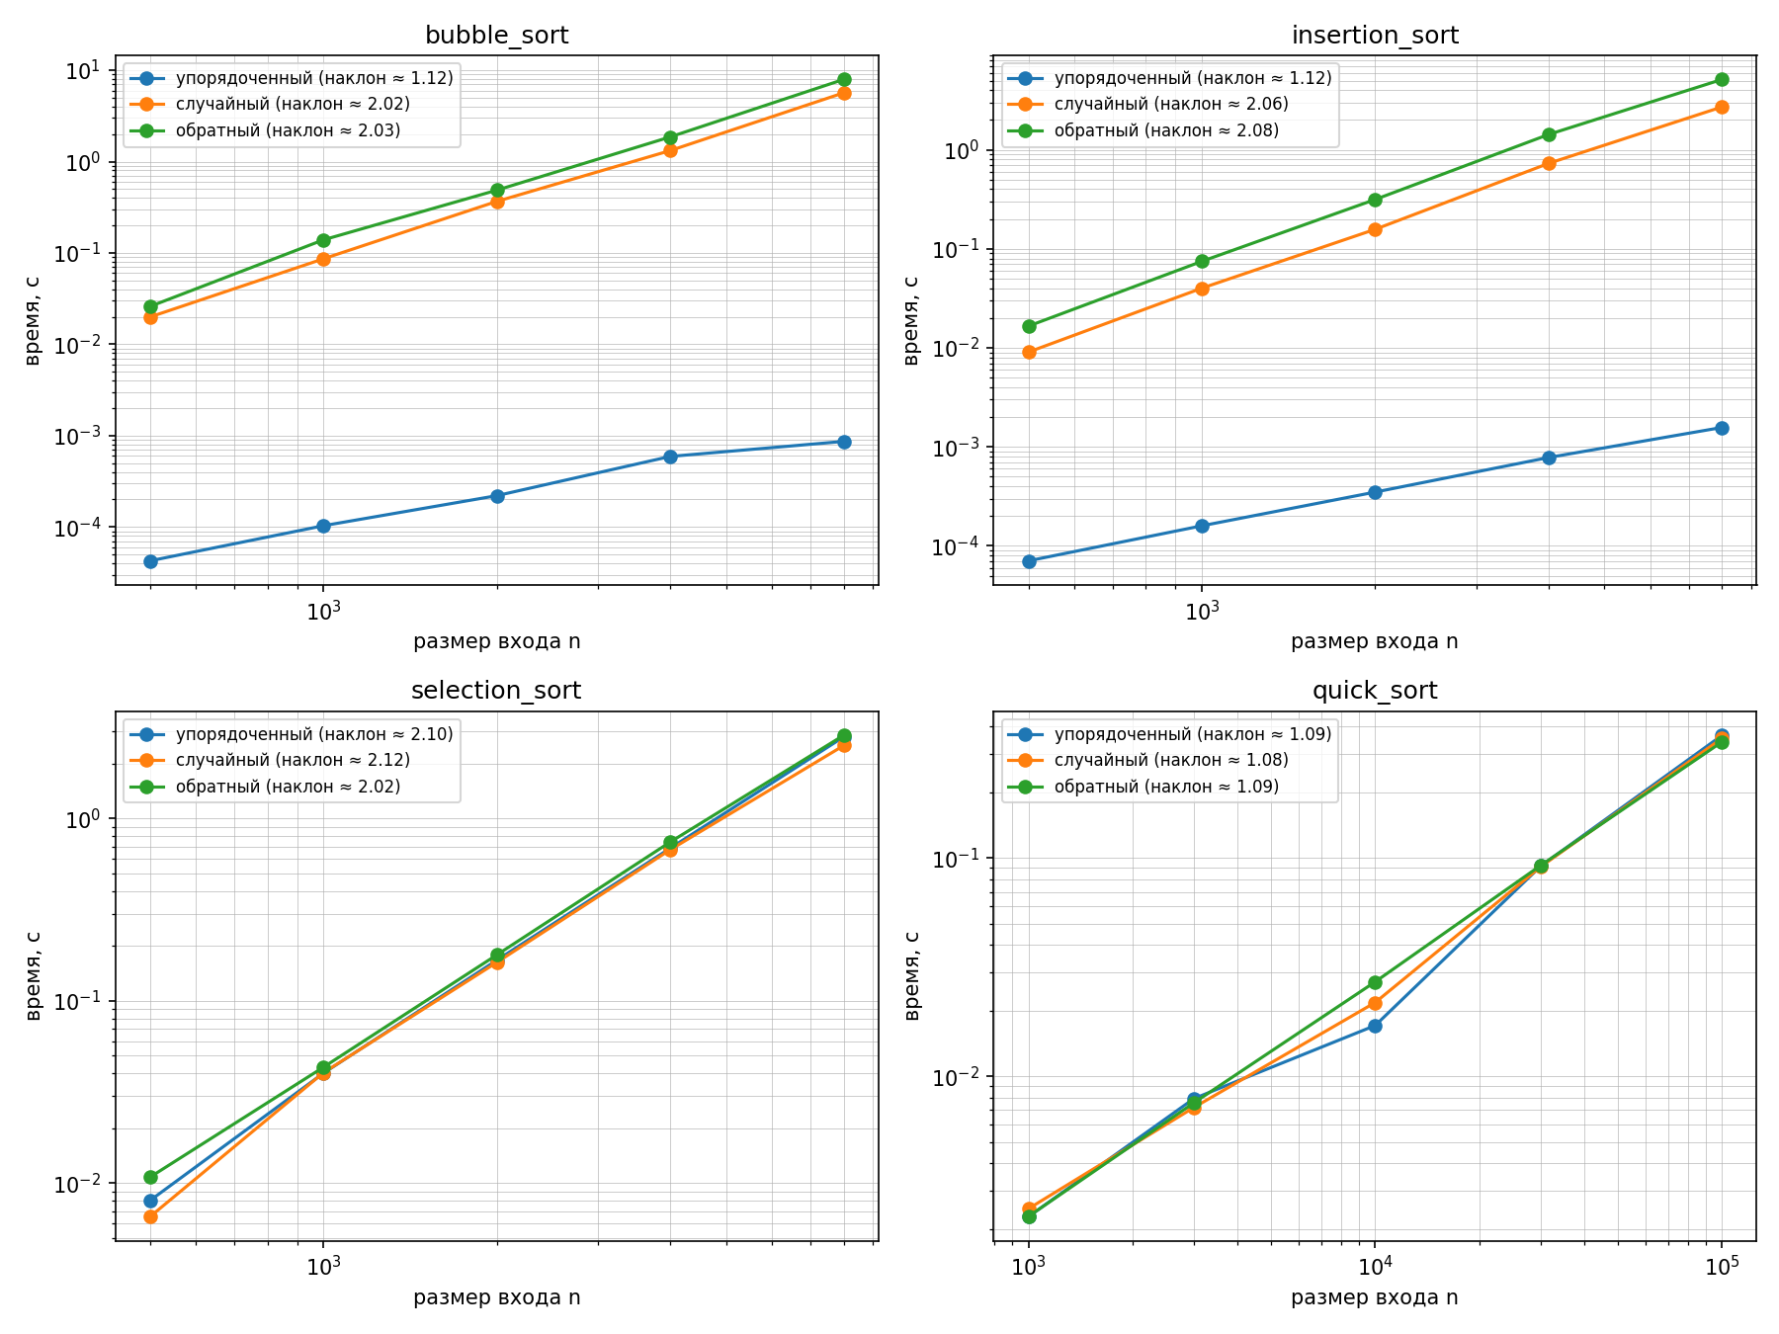
Рис. 1. Log-log графики времени от размера входа для всех алгоритмов и классов входов
Интерпретация:
- bubble_sort / insertion_sort: наклон ≈2 на случайном и обратном входах - совпадает с O(n²); на упорядоченном входе наклон падает до ≈1.1 - близко к линейному O(n), что соответствует лучшему случаю (досрочный выход у пузырька, пустой while у вставок);
- selection_sort: наклон ≈2 на всех трёх классах входов без исключения - прямое экспериментальное подтверждение Θ(n²), в отличие от двух других простых сортировок, у которых есть лучший случай;
- quick_sort: наклон ≈1.1 на всех трёх классах - согласуется с O(n log n) (на log-log графике n·log n даёт прямую с наклоном чуть больше 1, а не ровно 1). Рандомизация pivot не даёт деградации даже на отсортированном и обратно отсортированном входах - именно эти входы были бы худшим случаем при детерминированном выборе pivot (например, всегда первый элемент).

7. Выводы
Реализации верны (инварианты и сверка с sorted() подтверждены), счётчики операций согласуются с теоретическими оценками, эмпирические наклоны log-log графиков совпадают с ожидаемой асимптотикой для всех алгоритмов и классов входов. Рандомизация опорного элемента в QuickSort эмпирически подтверждена как эффективная защита от худшего случая O(n²) на структурированных входах.

8. Ответы на вопросы для защиты
1. Почему selection_sort выполняет Θ(n²) сравнений на любом входе и чем отличается от insertion_sort?
Чтобы найти минимум среди оставшихся n-i элементов, внутренний цикл обязан просмотреть их все - там нет условия для досрочного выхода, независимо от того, упорядочены они или нет. Поэтому число сравнений всегда n(n-1)/2. У insertion_sort внутренний while останавливается, как только нашёл место для вставки - на упорядоченном входе он не делает ни одного сдвига, поэтому там есть лучший случай O(n).

2. Что такое стабильность и почему bubble_sort стабилен?
Стабильность - сохранение исходного относительного порядка элементов с равными ключами. Bubble_sort стабилен, потому что меняет местами только соседние элементы и только когда левый элемент строго больше правого (>) - равные элементы никогда не переставляются друг с другом. Важна в задачах многоключевой сортировки (например, сортировка по дате, где в рамках одной даты нужно сохранить исходный порядок записей).

3. За счёт чего QuickSort достигает среднего O(n log n)?
Случайный pivot в среднем делит массив на сравнимые по размеру части (не идеально пополам, но сбалансированно). Это даёт глубину рекурсии ~log n, а суммарная работа на каждом уровне рекурсии - O(n) (вся фильтрация less/equal/greater). Итого O(n) × O(log n) = O(n log n).

4. Худший случай QuickSort и роль рандомизации?
Худший случай O(n²) возникает, когда pivot каждый раз оказывается экстремальным элементом (минимумом/максимумом) подмассива - тогда одна часть разбиения пуста, а глубина рекурсии становится n вместо log n. При детерминированном выборе (например, всегда первый элемент) это гарантированно происходит на уже отсортированном или обратно отсортированном входе. Случайный выбор pivot не исключает такой исход теоретически, но делает его вероятность малой независимо от конкретного входа - что подтверждено экспериментально: наклон ≈1.1 на всех трёх классах входов.

